СОДЕРЖАНИЕ
ВВЕДЕНИЕ…………………………………………………….…………...........3
ГЛАВА1. Теоретическая часть……….……………………..…………….….…5
1.1. История фотографии………………………………………………………...5
1.1.Виды фотографий……………………………………………………….…....6
1.2. Особенности фотографий……………………………………………….…..6
ГЛАВА 2. Практическая часть……….…………………….……………............8
ЗАКЛЮЧЕНИЕ………………………………………………………………….24
СПИСОК ИСПОЛЬЗУЕМЫХ ИСТОЧНИКОВ……………………………….25

ВВЕДЕНИЕ
Весна – это время пробуждения природы, восхищающее своей красотой и неповторимыми моментами. Мой проект приглашает вас окунуться в атмосферу весенних эмоций через объектив фотокамеры. Каждая фотография является уникальным отражением этого чудесного времени года, запечатленным в объективе талантливых фотографов. Пробуждение весны на просторах Забайкалья - это волшебное время, когда зимняя мерзлота начинает таять под лучами солнца, природа просыпается от зимнего сна, и воздух наполняется свежими ароматами цветов и трав. В этот период удивительной красоты природа Забайкалья преобразится перед нашими глазами, создавая великолепные пейзажи.
Актуальность проекта:
Мой проект представляет собой отражение красоты и уникальности природы Забайкалья через фотографии. Актуальность данного проекта заключается в нескольких ключевых моментах:
1. Фотографии природы могут вдохновить зрителей на бережное отношение к природе и привлечь внимание к вопросам экологии.
2. В суете повседневной жизни такие проекты могут напоминать о важности остановиться и насладиться окружающим миром.
3. Через фотографии природы можно показать разнообразие живых организмов, природных явлений и экосистем.
Цель проекта: ​Зафиксировать красоту и уникальность весны через объектив фотокамеры, передавая эмоции и атмосферу этого оживающего времени года.
Задачи:
- Изучить историю фотографии.
- Рассмотреть виды и особенности фотографий.
- Провести фотосъемку.
- Осуществить редактирование фотографий.
- Провести фотовыставку для учащихся.
Целевая аудитория: жители и гости Забайкалья, любители природы, школьники.
Методы: работа с литературными источниками, наблюдение, практический метод.
Материалы данной проектной работы могут быть использованы на уроках экологии, окружающего мира, биологии, а также во внеурочной деятельности.

ГЛАВА 1. Теоретическая часть
  - История фотографии
Фотография - это искусство захватывать изображения при помощи светочувствительных материалов или электронной матрицы. Это слово происходит от греческих слов (свет) и (рисование), что буквально означает "рисование светом". Фотография является формой искусства, которая фиксирует моменты времени, эмоции, события и красоту окружающего мира.
Первый известный прообраз фотографии был получен в 1826 году французским изобретателем и художником Жозефом Ньепсом. Он создал изображение через процесс химической фиксации света на покрытой серебром пластине. Однако история фотографии официально начинается со снимка, сделанного французским изобретателем и пионером фотографии Луи Дагерре в 1838 году.
Фотография стала популярной благодаря своей уникальной способности запечатлеть реальность и передать моменты, которые могут быть утеряны во времени. С развитием технологий и введением более доступных и удобных камер фотография стала доступной широкому кругу людей. В 20 веке изобретение фотоаппарата Кодак, а затем цифровая революция в фотографии привели к тому, что фотографирование стало распространенным хобби и средством самовыражения для многих.
С развитием социальных сетей и цифровой технологии фотографии стали неотъемлемой частью повседневной жизни. Сейчас фотографии используются для запечатления важных событий, ведения блогов, рекламы товаров, а также для художественного выражения и исследования окружающего мира. Независимо от цели, фотография остается мощным средством передачи информации, эмоций и идей, продолжая вдохновлять людей к творчеству и самовыражению.

1.2.Виды фотографий
1. Пейзажная фотография: изображения природы, городских пейзажей или других окружающих пространств.
2. Портретная фотография: снимки людей, цель которых - передать их характер, эмоции и индивидуальность.
3. Жанровая фотография: фотографии, которые представляют собой заранее задуманные сцены или идеи.
4. Репортажная (документальная) фотография: изображения, цель которых - передать реальные события и ситуации.
5. Макрофотография: съемка крупным планом мелких объектов или деталей.
6. Архитектурная фотография: фотографии зданий, сооружений, интерьеров с акцентом на их архитектурные особенности.
7. Еда и натюрмортная фотография: фотографии еды, предметов или композиций с акцентом на эстетику и детали.
8. Уличная фотография: снимки городских сцен и случайных прохожих, зачастую сделанные на ходу.
9. Животный мир: фотографии животных в их естественной среде или в зоопарке.
10. Спортивная фотография: изображения спортивных событий, действий и спортсменов.
1.3. Особенности фотографий:
1. Композиция: расположение объектов на фотографии, которое определяет визуальный баланс и привлекательность изображения.
2. Свет: игра света и тени на фотографии может создавать настроение, выделять объекты и придавать глубину изображению.
3. Цвет: выбор цветовой палитры может влиять на эмоциональное восприятие фотографии и подчеркивать ее тему.
4. Резкость: степень детализации и четкости объектов на фотографии, которая может добавить выразительности и глубины изображению.
5. Фокус: управление глубиной резкости помогает выделить объекты на переднем или заднем плане, создавая эффект глубины.
6. Эмоциональная нагрузка: способность фотографии вызывать эмоции, передавать настроение или повествовать историю.
7. Угол съемки: выбор ракурса съемки может изменить восприятие объекта и добавить динамики или интереса к фотографии.
8. Текстура: наличие или отсутствие текстурных элементов на фотографии может придавать ей тактильность и объемность.
9. Контраст: разница между светлыми и темными участками фотографии, которая может усилить драматизм и выразительность.
10. Сюжетность: наличие интересного сюжета или момента, который заставляет зрителя задуматься или улыбнуться.

ГЛАВА 2. Практическая часть
Изучив разные жанры фотосъемки, я остановился на пейзажной фотографии.
Пейзажная фотография – это жанр фотографии, в котором зафиксирована красота природы, или её окружения, основной целью является передача красоты и уникальности местности, а также создания эмоционального впечатления у зрителя.
Глядя в окно дома я вижу красивую ветку дерева, усыпанную свежими зелеными почками, напоминающую о скором приходе весны и нового начала.
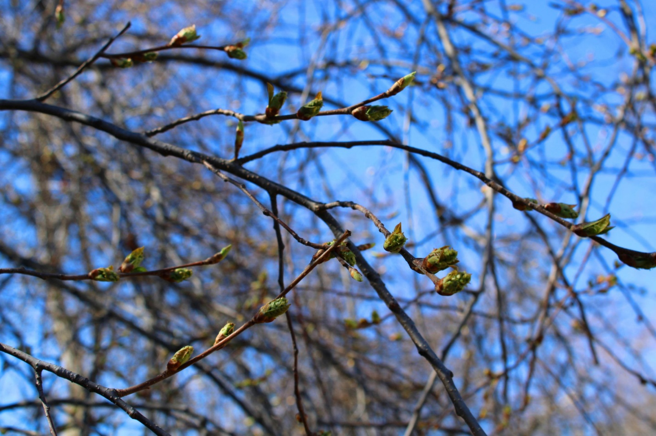

Выйдя во двор я заметил то, как весенняя свежая травка пробивается сквозь асфальт на свободу. Глядя на эту фотографию, хочется сказать словами российского поэта Сергея Горецкого:
Здравствуй, весенняя первая травка!
Как распустилась? Ты рада теплу?
Знаю, y вас там веселье и давка,
Дружно работают в каждом yглy.
Высyнyть листик иль синий цветочек
Каждый спешит молодой корешок
Раньше, чем ива из ласковых почек
Первый покажет зеленый листок.
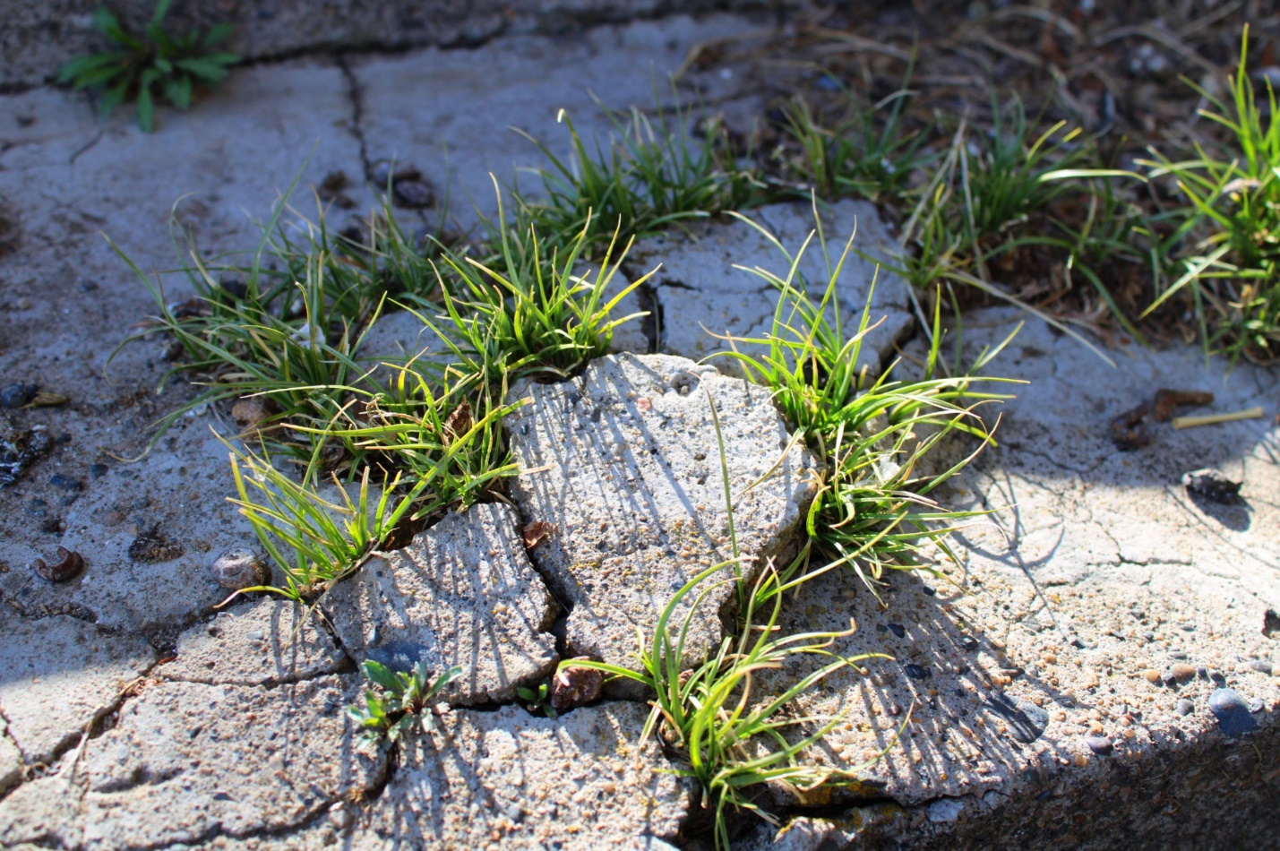

Гуляя по территории школы я обратил внимание на Сосны, стоящие по периметру. Изящный силуэт сосны, украшенной шишками, напоминает о спокойствии и закулисье леса. Ее ветви тянутся к небу, словно стремясь к облакам, призывая к приключениям и мирному уединению в дикой природе.

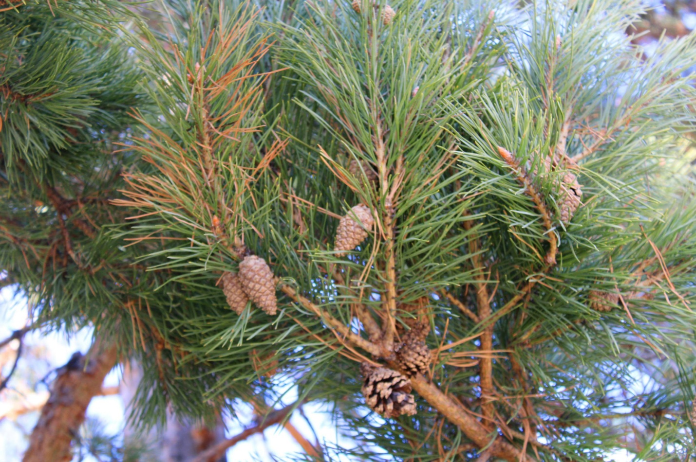

После чего, я решил сходить в лес и найти еще больше красивых кадров. На входе в наш лес «Северок» меня встретила такая картина: Весенний лес, где солнечные лучи проникают сквозь ветви деревьев и освещают украшенную снегом тропинку.
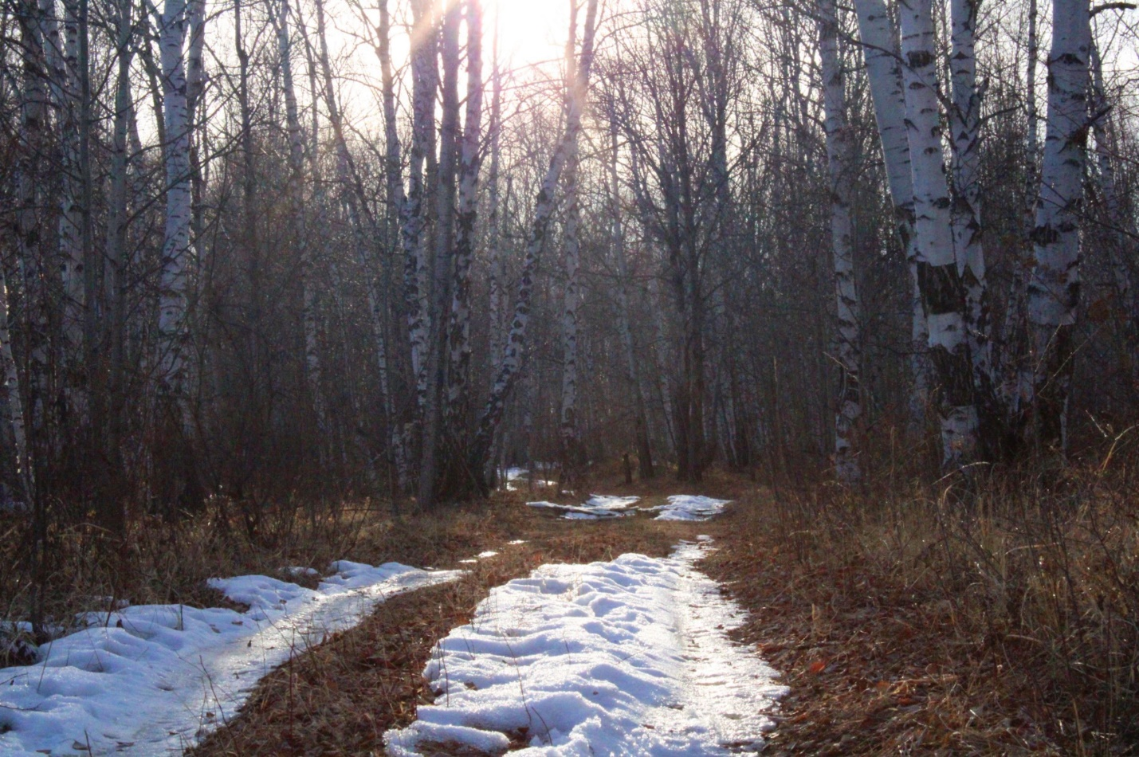

В лесу было безумно красиво, пейзажи завораживали сердце, чего стоит только этот кадр:
Весенний лес укутан снегом, в котором солнечные лучи проникают сквозь ветви, создавая игру света и тени на белоснежном покрове. Таинственное сочетание яркого солнца и холодной зимней природы раскрывает величие и красоту мира в одно мгновение.
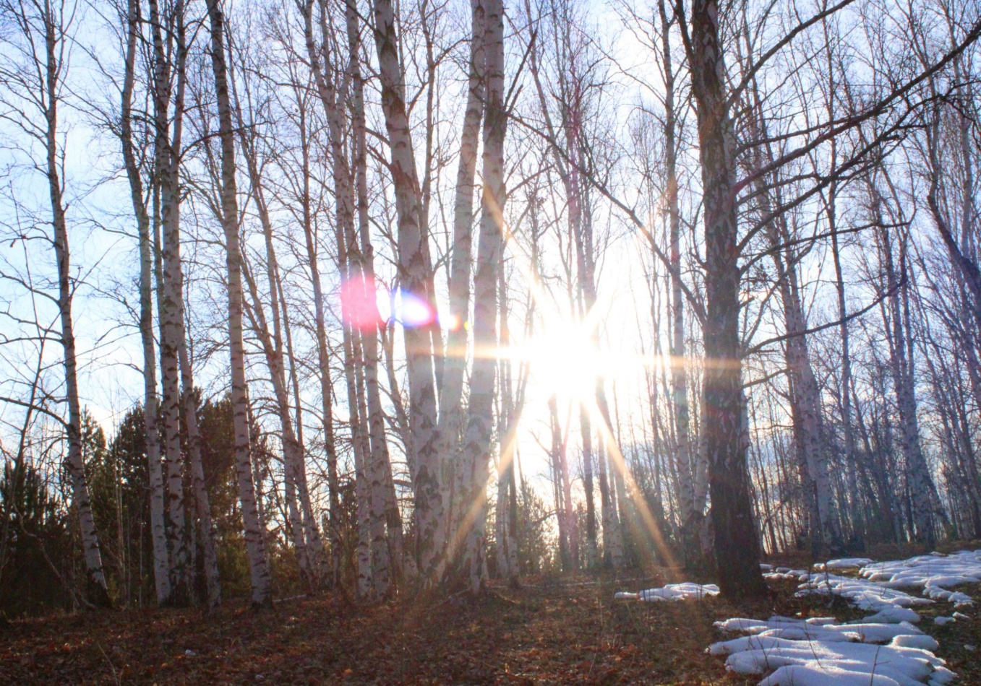

На одной из тропинок ярко выделяется четкий отпечаток лапы, оставленный проходящим мимо неизвестным мне животным. Этот образ напоминает о природном цикле жизни, где следы оставлены моментом перехода от зимы к весне, создавая интригующий и загадочный момент.

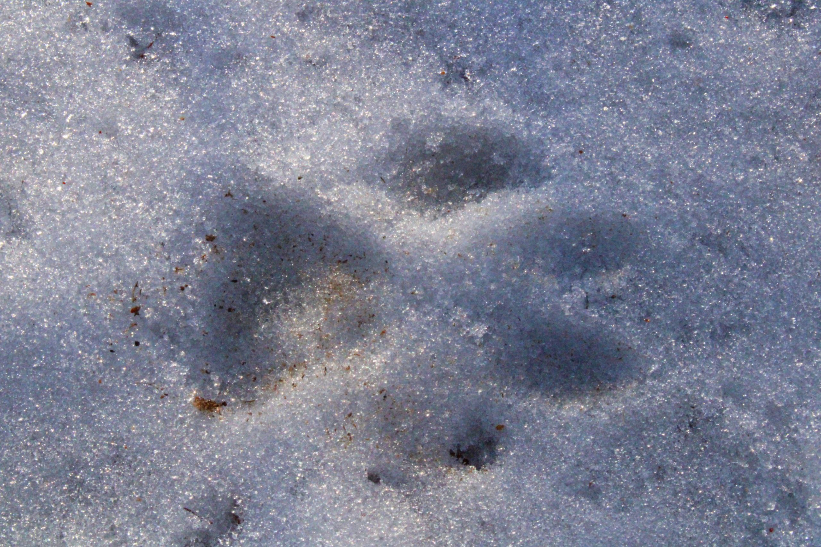

Также в этом лесу я встретил группу берез. Их нежные ветви играют в лучах вечернего солнца, создавая завораживающую картину природной красоты. Кажется, что каждое дерево здесь обладает своей собственной индивидуальностью, и все вместе они создают удивительно живописный пейзаж, призывающий погрузиться в мир природы Забайкалья и насладиться моментом вечной гармонии.

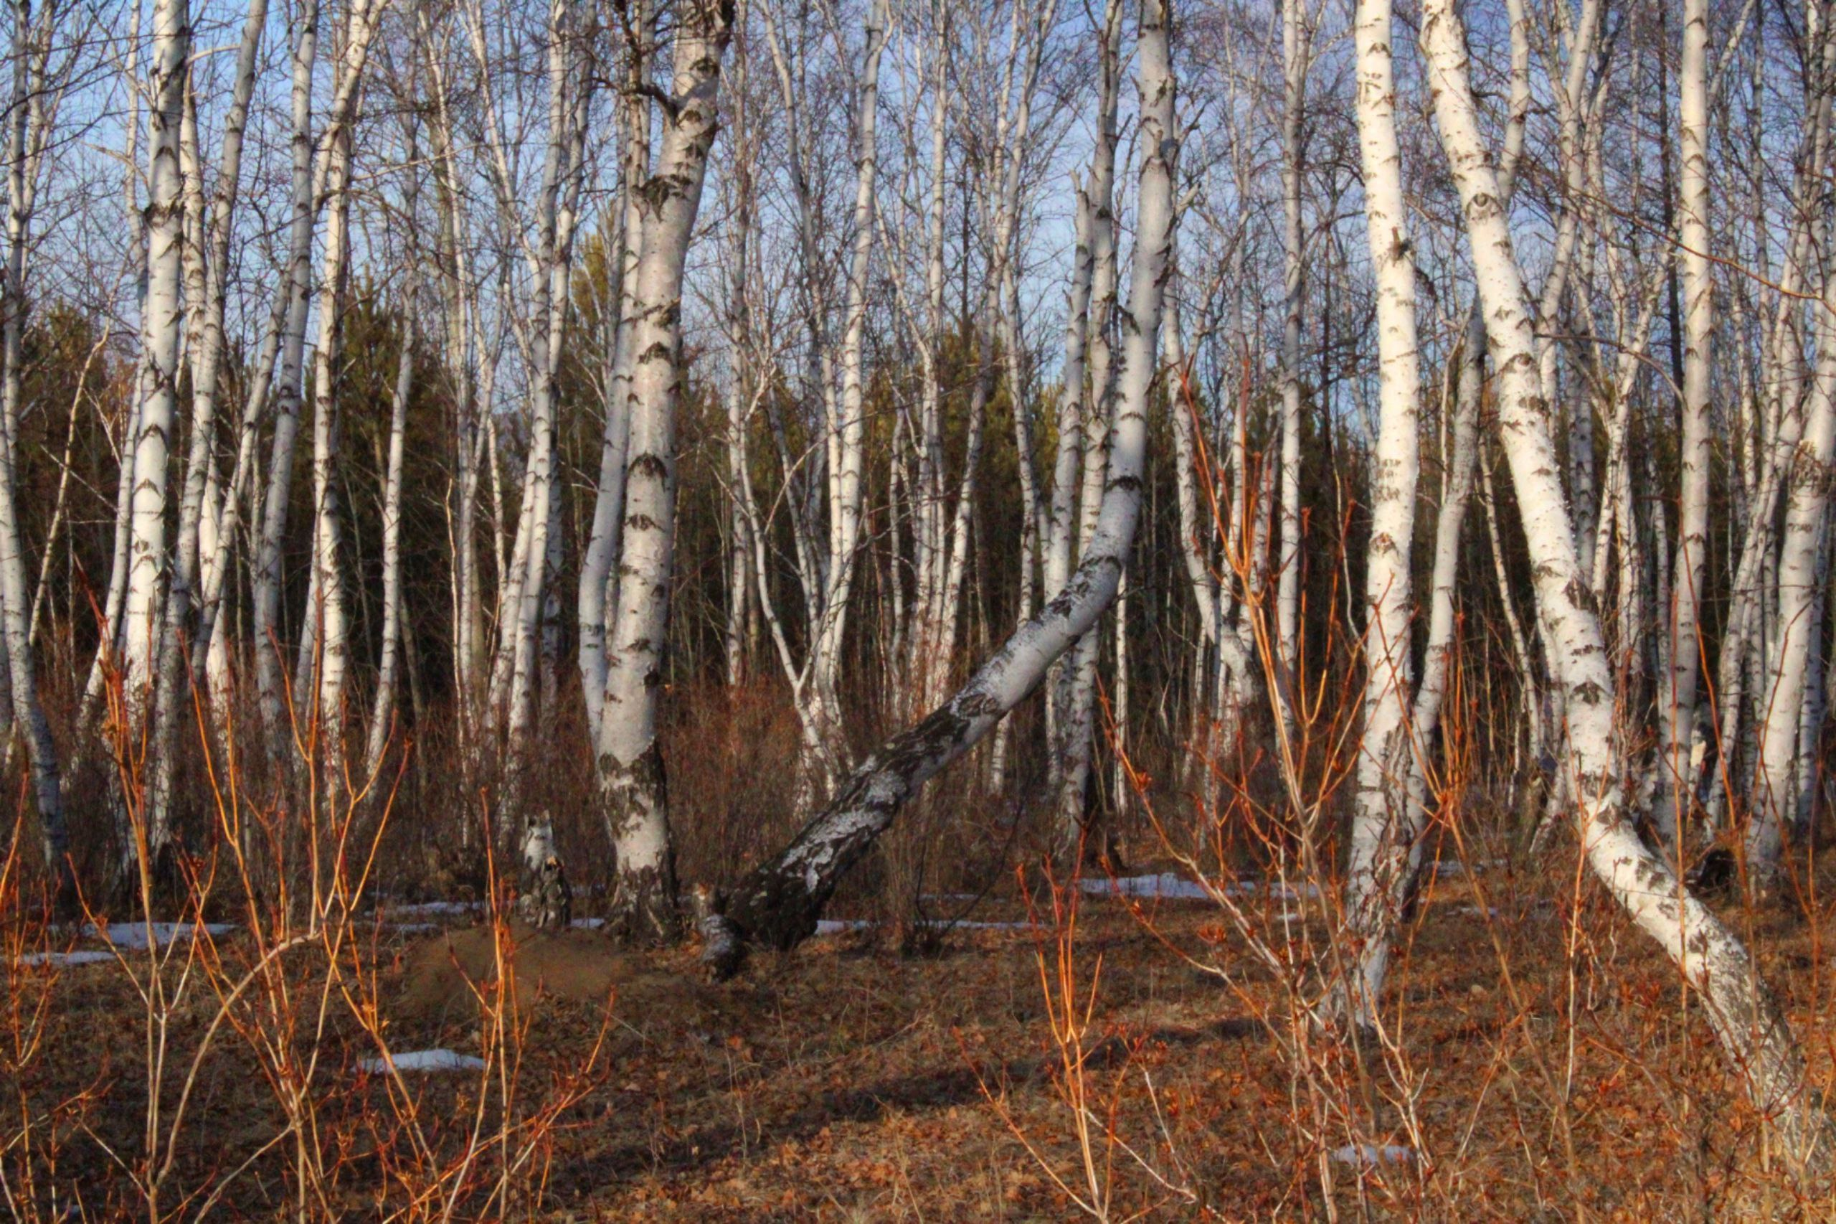

Я отправился к озеру «Танга». По пути к нему мимо меня пробежал суслик. В тот момент, когда он остановился у норы для оценки ситуации, мне удалось его запечатлеть. Суслик стоит у входа в свою норку, окруженный цветущим лугом. Его присутствие создает уют к этому живописному уголку природы.
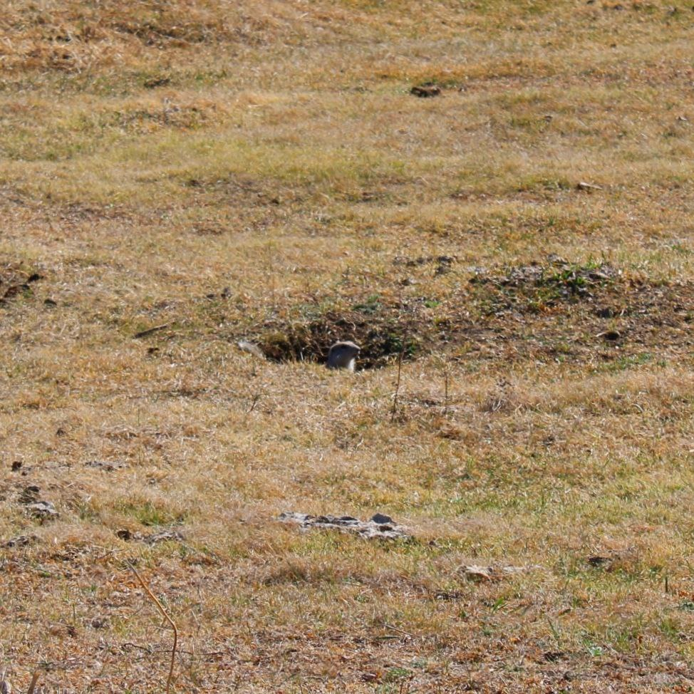

На берегу озера «Танга», я наткнулся на то, как на живописном пейзаже два журавля стоят у воды, словно предвкушая новые приключения или замирая в ожидании чего-то волшебного. Их присутствие придает образу загадочности, заставляя задуматься о прекрасной и непостижимой природе мира вокруг.
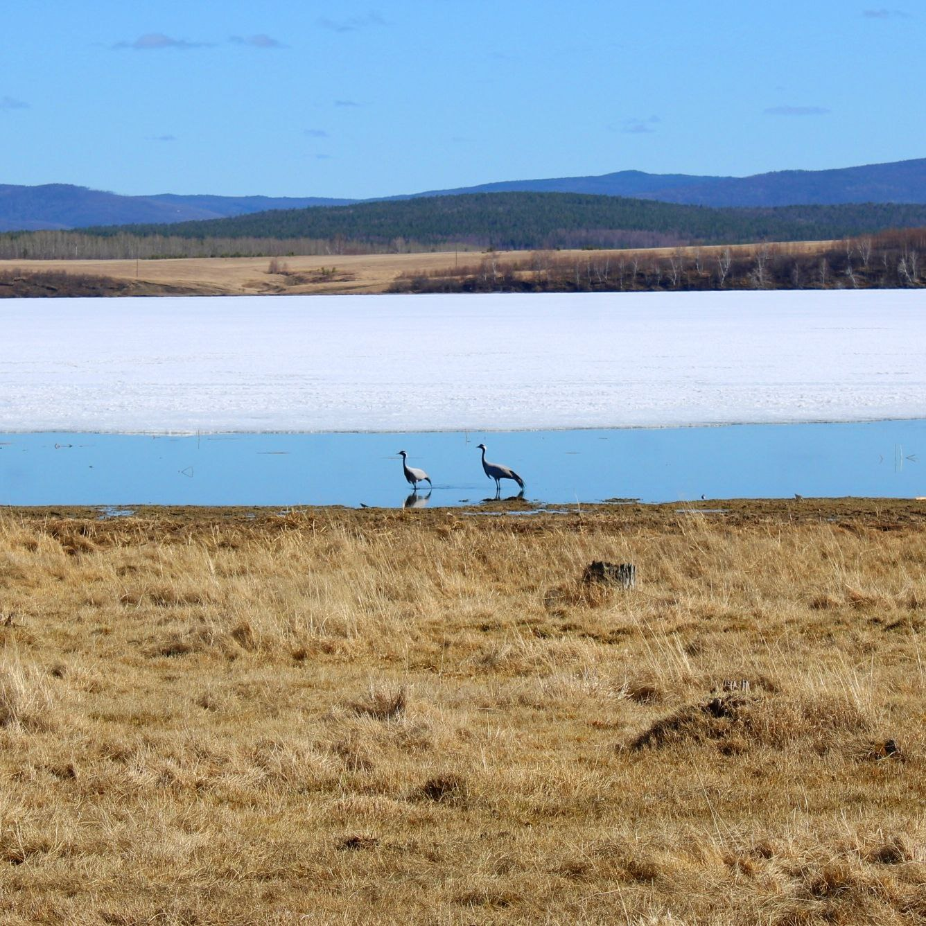

Затем эти птицы возвысились над водой, благодаря чему я получил такой кадр:
На фоне замерзшего озера две птицы парят в воздухе, создавая великолепное и изящное зрелище. Их контуры прекрасно выделяются на фоне голубого неба, напоминая о красоте и хрупкости природы. Это захватывающее изображение природной гармонии и легкости в полете.
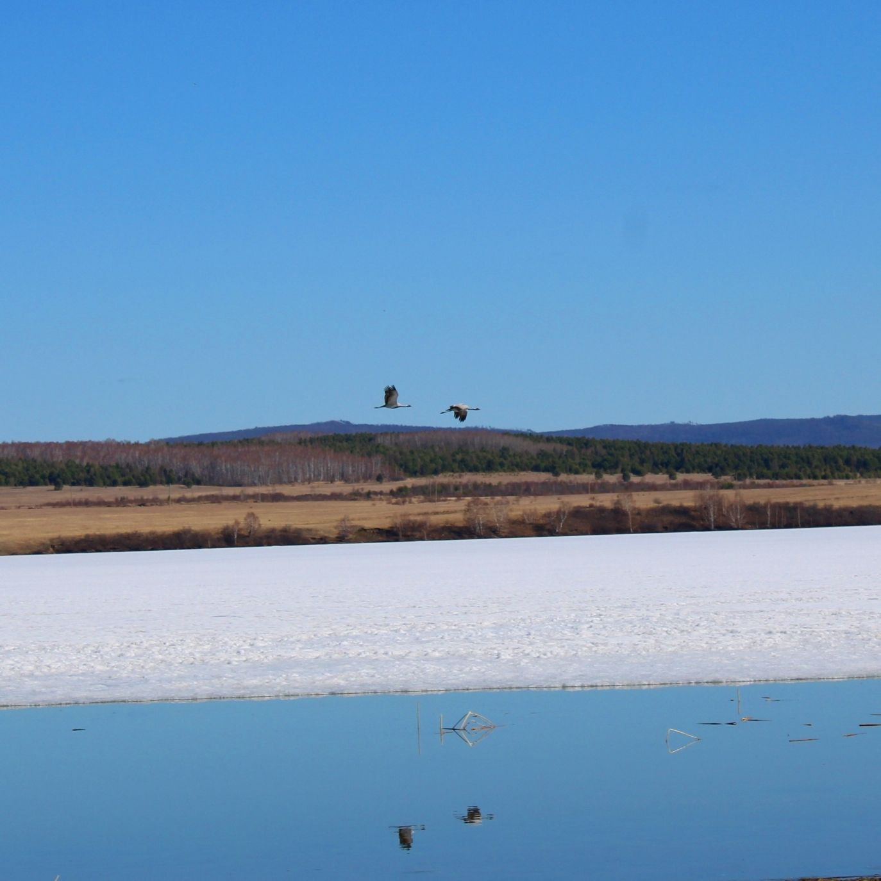

Глянув в небо, предо мной образовалась следующая картина: на фоне бескрайне голубого неба парят два плавных силуэта крачек, искусно пленяющие взгляд своей красотой и свободой полета. Это мгновение легкости и величия природы захватывает дух и наполняет сердце восторгом.

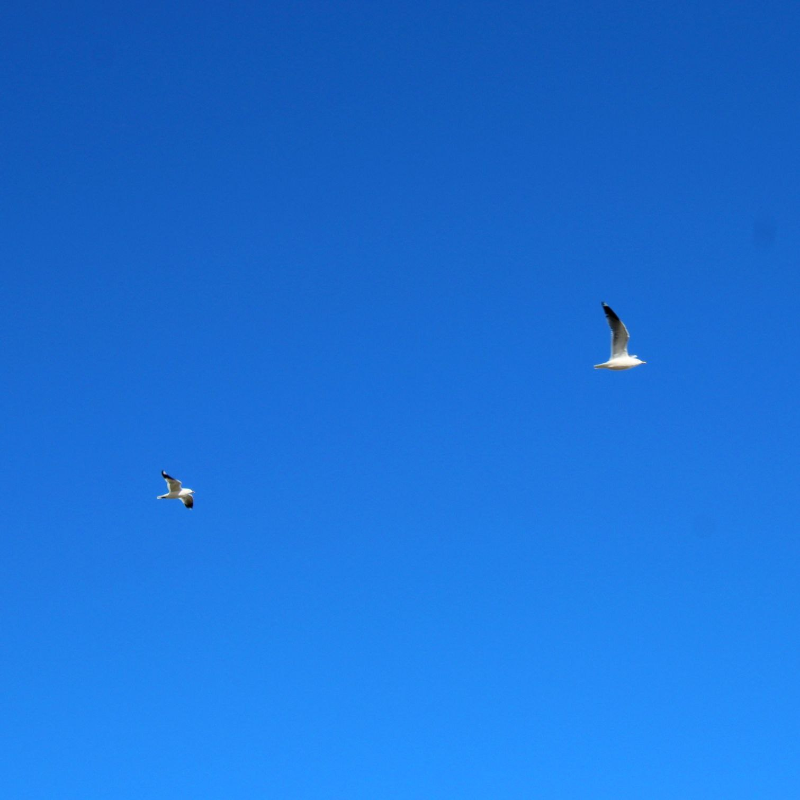

Некоторое время спустя, я снова отправился в лес «Северок». Я увидел красивые белые цветы, растущие в зеленой траве. Гипсофила ползучая вызывала нежное и свежее настроение. Трава окружает цветы, создавая яркий контраст и природную гармонию.

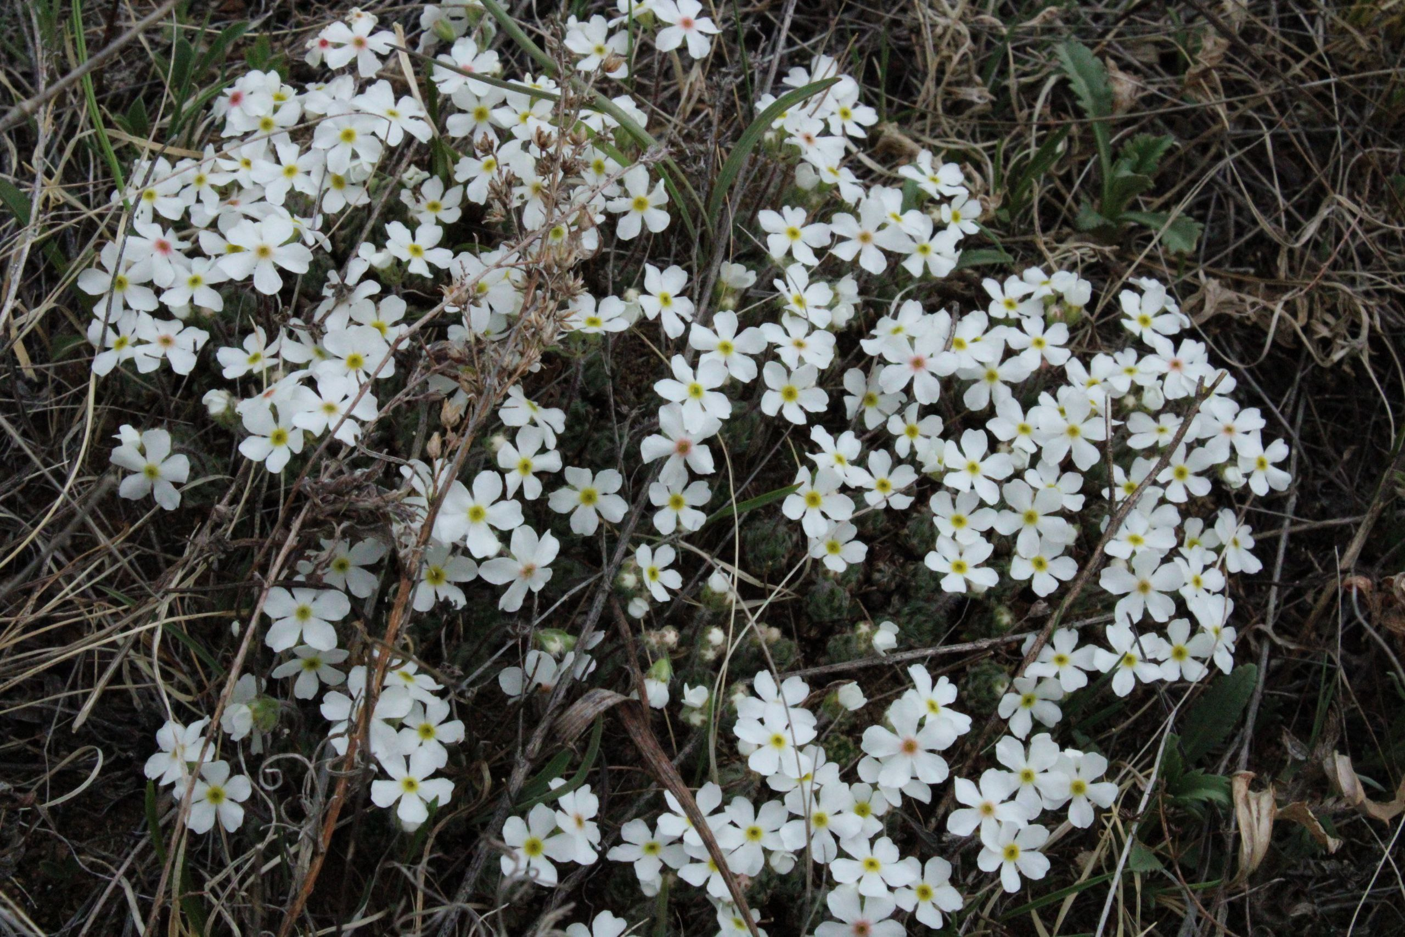

Неподалёку от того же места, на одной из тропинок ползла гусеница. Чёрное тело гусеницы отличалось блеском, имело различимые сегменты и маленькие ножки по бокам. Тело покрыто мельчайшими волосками или щетинками. Гусеница медленно двигалась по земле, вероятно, в поисках пищи или укрытия. Вот-вот совсем скоро она станет бабочкой, полетит, поражая всех своей красотой.

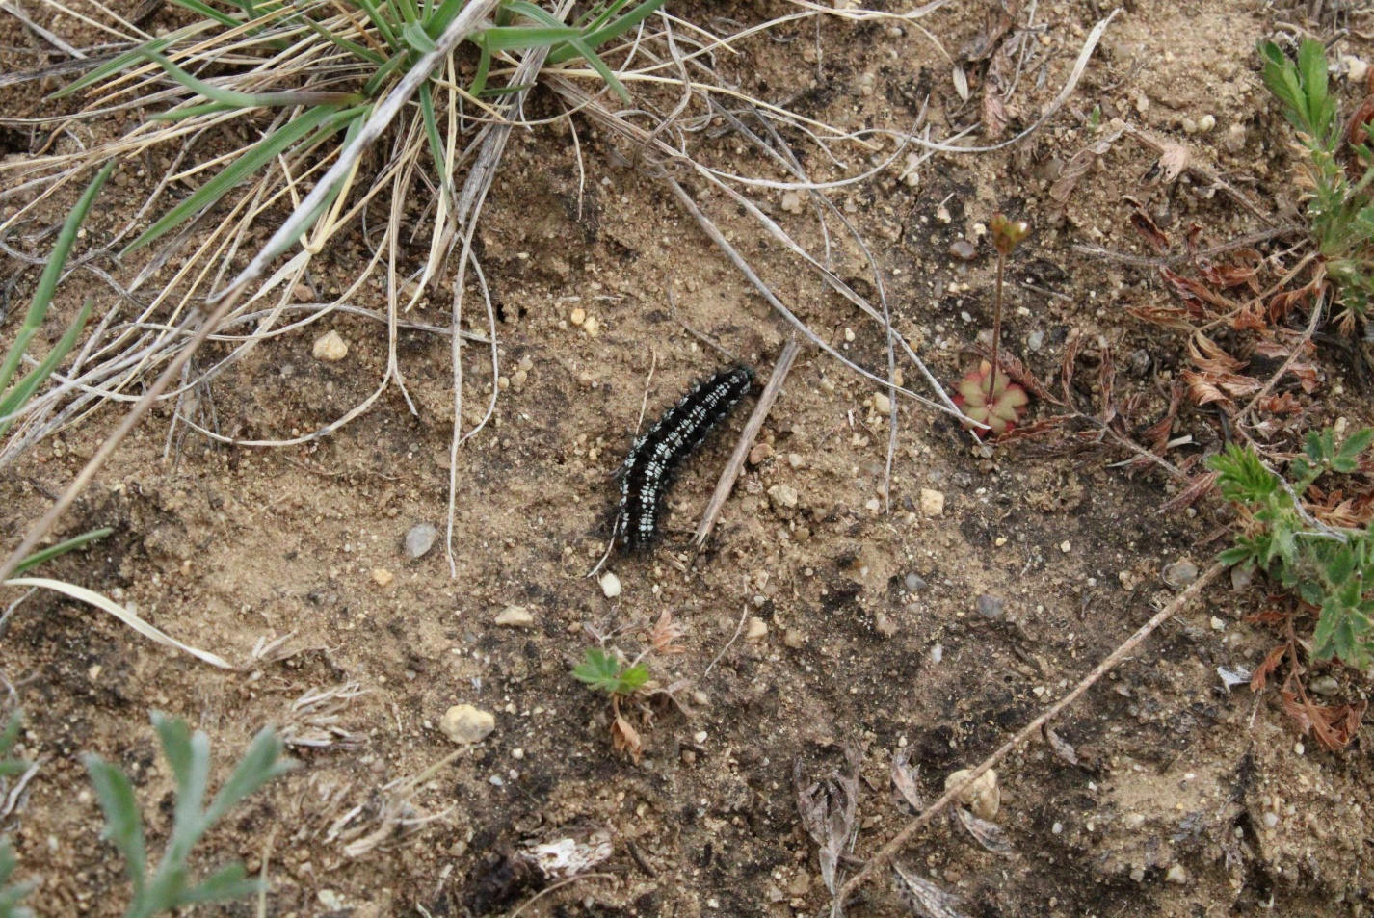

Вблизи леса приметил желтый цветок, возвышающийся среди зеленой травы. Этот цветок называется льнянка обыкновенная. Его яркий оттенок привлекает внимание и создает контраст с окружающей зеленью. Цветок выглядит нежным и красивым, добавляя красок обыденной сцене. Его лепестки, покрыты легкой пыльцой, придавая цветку особую прелесть. Фон из зеленой травы подчеркивает яркость и красоту этого цветка. Это изображение напоминает о красоте природы и простоте моментов, когда ее красота обретает новый смысл.

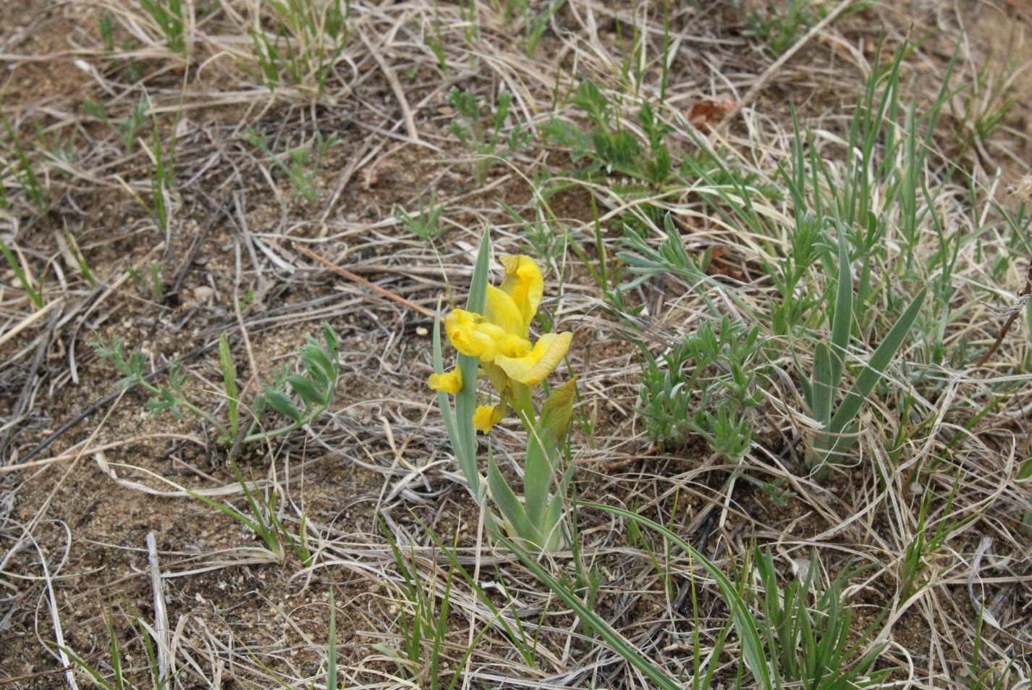

В самом лесу меня встретил весенний подснежник. Одни зовут их ургульками, другие – сон-травой, а третьи – просто подснежниками. Ботаники же используют для этих цветов научное название «прострел». Они и вправду как будто выстреливают из холодной, едва начавшей оттаивать почвы. Голубые или фиолетовые цветки крепко стоят на короткой и толстой мохнатой ножке цветоноса. Не стоит рвать прострелы и в букеты, польстившись на их красоту, как это делают некоторые. Стоят они недолго и быстро теряют свою прелесть. Да и вообще в сорванном диком цветке всегда есть что-то грустное, напоминающее о скорой гибели. Поэтому будет гораздо лучше, если мы отметим появление подснежников, просто любуясь ими на прогулке или на фото.

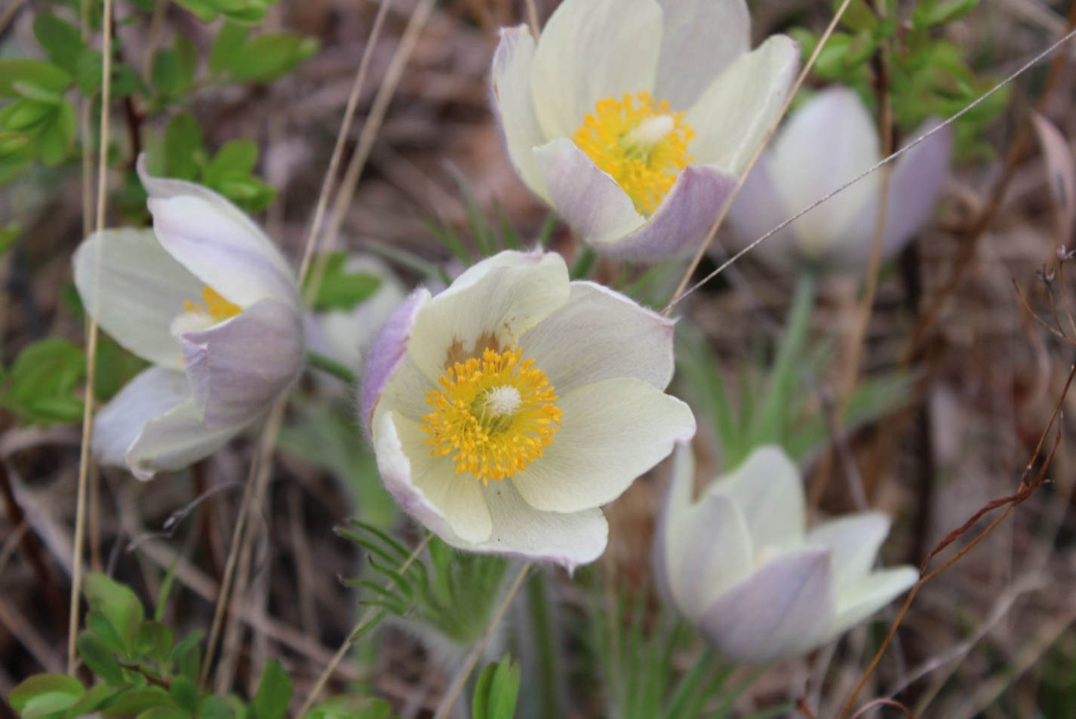

Всюду меня окружали сиреневые кусты рододендрона даурского, в простонародье багульник. Это растение символ Забайкальского края, занесено в Красную книгу. Яркие цветы привлекают внимание своим насыщенным оттенком, словно создавая феерическую картину среди зелени. Кажется, что каждый цветок словно оживился в прикосновении легкого ветерка, распуская свои лепестки и наполняя воздух нежным ароматом. Это изображение полно волшебства природы, где сиреневые цветы становятся ярким украшением зеленого весеннего оазиса.

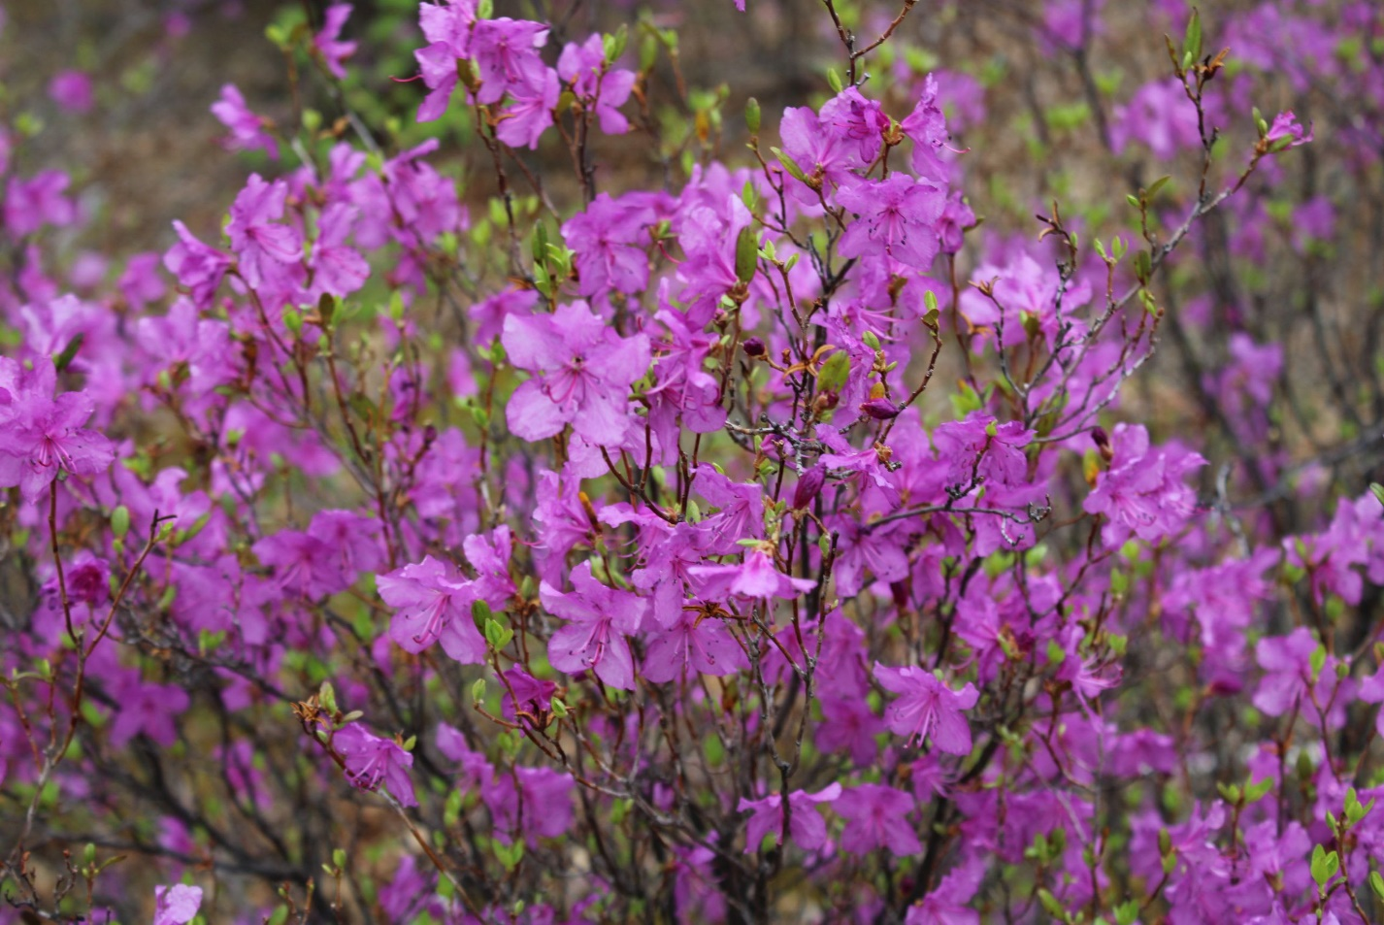

ЗАКЛЮЧЕНИЕ
В ходе проектной работы цели и задачи, поставленные в начале проектной работы были выполнены.
Я представил свои творческие фотоработы, запечатлевающие яркие моменты и образы, характерные для весны. В этом проекте я рассмотрел уникальные особенности природы Забайкалья весной через призму визуальных образов и постарался раскрыть всю ее красоту и величие.
В современном мире, где изменения климата и утрата биоразнообразия становятся все более актуальными, проекты, посвященные природе, помогают подчеркнуть важность сохранения и уважения к окружающей нас среде. Фотографии природы могут вдохновить зрителей на бережное отношение к природе и привлечь внимание к вопросам экологии.
Проекты подобного рода не только красивы, но и обладают образовательной силой.
Красота Забайкалья описана в стихотворении поэтессы Аниты Норд:
Край загадочный, священный - моим сердцем завладел
Я теперь слугою верной: буду рядом – мой удел,
Оценить твои просторы, заповедные леса,
В зеркалах озерных – горы и другие чудеса…
Природа дарит вдохновенье, свою силу и огонь,
Я прошу благословенья, приложив к земле ладонь
И склонив себя к подножью, к славной Матушке-Земле
Покрываясь мелкой дрожью, я молюсь лишь о тебе…

СПИСОК ИСПОЛЬЗУЕМЫХ ИСТОЧНИКОВ
- https://dzen.ru/video/watch/5fbe49530b4af80149740915?share_to=vk
- https://dzen.ru/a/Yp5fKhAR-AX8w6ao?share_to=vk
- https://club.dns-shop.ru/blog/t-144-kompaktnyie-kameryi/47536-chto-nujno-znat-nachinauschemu-fotografu-kak-delat-tseplyauschie-kadr/?utm_referrer=https%3A%2F%2Faway.vk.com%2F
- https://dzen.ru/search?query=фотографирование&mt_link_id=kikkq1&utm_source=yandex&utm_medium=cpc&utm_campaign=SEARCH_Category_Photography&yclid=17493246734275182591

